SUALTINDA AKUSTİK KONUMLANDIRMA
Ö.Aydın, H. Erkaya, R.G.Hoşbaş, N.O.Aykut
Yıldız Teknik Üniversitesi, Jeodezi ve Fotogrametri Mühendisliği Bölümü, Ölçme Tekniği Anabilim Dalı, İstanbul.
oaydin@yildiz.edu.tr; erkaya@yildiz.edu.tr; ghosbas@yildiz.edu.tr; oaykut@yildiz.edu.tr

ÖZET

Yerkürenin yaklaşık dörtte üçünün sularla kaplı olması, bizleri bu su kaynaklarının niteliklerini daha iyi belirlemeye doğru yönlendirmektedir. Okyanuslarda ve denizlerde yapılan petrol arama çalışmaları, sismik çalışmalar, kanal açma, tüp geçit gibi uygulamalarda konumlandırma büyük önem taşımaktadır.

Sualtında yapılması gereken bu hassas konumlandırma akustik konumlandırma yöntemleriyle gerçekleştirilmektedir. Bu bildiride sualtında akustik konumlandırmanın temel prensibi, Uzun Bazlı Yöntem, Kısa Bazlı Yöntem ve Çok Kısa Bazlı Kombine akustik konumlandırma yöntemleri ile bu yöntemlerin uygulama alanları açıklanmaktadır.

Anahtar Sözcükler: Sualtı, akustik dalga, uzunluk, akustik konumlandırma.

ABSTRACT

UNDERWATER ACOUSTIC POSITIONING

Qualities of the water resources in the world must be determined well because 3/4 of the earth is covered by water. Positioning is very important for applications like striking the oil, seismic applications and the waterway applications which is done in the ocean and sea.
Acoustic positioning methods are used for these types of precise positioning purposes underwater. In this study, basic principles of the acoustic positioning, Long Baseline Method (LBL), Short Baseline Method (SBL) and Super or Ultra Short Baseline Method (USBL) and the application areas are described.
Keywords: Underwater, acoustic signal, range, acoustic positioning.

1. GİRİŞ

Akustik, mekanik dalgaların, katı, sıvı ve gaz ortamları içinde yayılımını, özelliklerini, bulundukları ortamla olan etkileşimlerini, canlılar üzerindeki fizyolojik ve psikolojik etkilerini inceleyen bilim dalıdır. Yankı bilimi olarak tanımlanan akustik, biyolojik akustik, sualtı akustiği, psikolojik ve fizyolojik akustik, elektro akustik, konuşma akustiği, müziksel akustik, mimari akustik, yapısal akustik ve titreşim yankılanımı, gürültü akustiği ve fiziksel akustik olarak değişik kısımlarda incelenebilir (URL.1).

Su, katı, hava gibi ortamlarda insan kulağının algılayabileceği basınç değişimleri ses olarak tanımlanmaktadır. Ses dalgaları, 16 Hz ile 20 Mhz frekansları arasında mekanik titreşim yapan cisimlerin bir ortamda oluşturdukları dalgalardır. Sualtı akustiği, deniz yatağı ve su altında ses dalgalarının yayılımını, saçılımını ve etkileşimini incelemektedir (Başaran, 1981).

Denizde yüzen herkes sesin sualtında duyulduğunu bilir. Denizdeki teknelerin motor sesleri uzaklığa bağlı duyulabilmektedir. Elektromagnetik dalgalar havada çok iyi yayılmalarına karşılık, suda çok zor yayılmakta ya da hiç yayılamamaktadır. Buna karşın ses dalgaları (akustik dalgalar) sıvılardan geçerler ve su içinde yayılırlar. Deniz suyunda ses dalgaları havadakinden yaklaşık 4 kat daha hızlı ilerlemektedirler. Bu sebeple sualtında akustik dalgalar kullanılmaktadır.

2. AKUSTİK DALGALAR

Sualtı tabanına olan düşey mesafe (derinlik), ses dalgalarının su içinde yayılma ve yansıma özelliklerinden yararlanılarak, transdüserden üretilen akustik dalganın, deniz tabanına ulaşıp geri dönmesi arasında geçen zaman ölçülerek belirlenmektedir (Özgen ve Algül, 1977; USACE, 2002).

Her ses dalgası belirli miktarda akustik enerji taşımaktadır. Bu enerji, hidrofon (hydrophone) denilen aletler yardımıyla ölçülmektedir. Hidrofon, akustik dalgayı, elektrik enerjisine çeviren bir alettir. Hidrofon aletleri yardımıyla transdüser ve sualtı akustik cihazlarının kalibrasyonu ile sualtında akustik testler yapılmaktadır.

Akustik dalgalar kullanılak yapılan ölçmelerde ses hızının doğru olarak belirlenip sistemlere girilmesi önem taşımaktadır. Ses hızı su ortamında suyun iletkenliğine ve yoğunluğuna bağlı olarak değişiklik gösterir (Alkan, vd., 2006). İletkenlik ve yoğunluk, suyun tuzluluğu, basıncı, sıcaklığı ve derinliğine bağlı olarak değişen parametrelerdir. Akustik dalgaların su ortamında normal koşullardaki yayılma hızı, c, 1500 m/s olarak kabul edilmektedir (Abbott, 1996).

3. AKUSTİK SİSTEMLER

Okyanus ve denizlerde yapılan petrol arama, kanal açma, tüp geçit inşaatı gibi mühendislik uygulamalarında, petrol platformların deniz tabanına önceden belirlenmiş konumlarına yerleştirilmesinde, petrol boru hatlarının izlenmesinde, bu yapıların erozyona karşı denetlenmesinde üzerlerine iskandil, sonar, video kamera gibi aygıtların monte edildiği ROV (Remotely Operated Vehicle) uzaktan kumandalı taşıtlar ile AUV (Autonomous Underwater Vehicles) bağımsız sualtı taşıtlarından yararlanılmaktadır (Abbott, 1996).

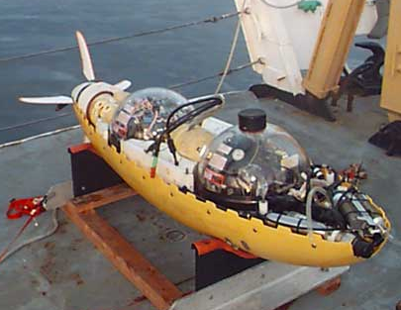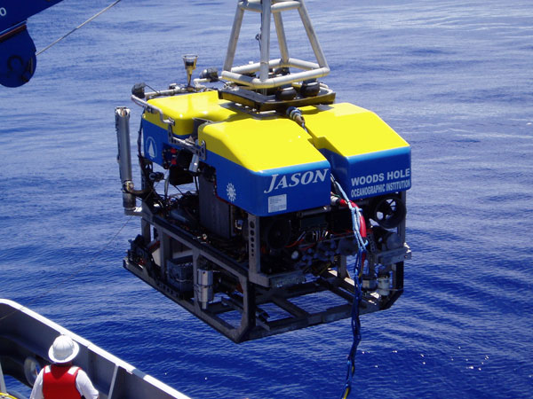

(a) AUV - Bağımsız denizaltı (URL.2) (b) ROV - Uzaktan kumandalı denizaltı (URL.3)

Şekil 1: Sualtı taşıtları

Bu sualtı taşıtlarının ve su tabanındaki bikınların (beacon) konumlarının belirlenmesinde akustik konumlandırmadan yararlanılmaktadır. Uluslararası Hidrografi Örgütünün S-32 sözlüğünde bikın (beacon) kelimesi, navigasyon veya hidrografik ölçmelerde kullanılan göze çarpan nitelikte yapılmış sabit belirgin bir obje olarak tanımlanmaktadır. Her sistem akustik dalga gönderen bir vericiye (bikın, transponder) sahiptir. Bu akustik dalga suda belirli bir ses hızında yayılır ve akustik sistemin bir ya da daha fazla sayıdaki hidrofonları tarafından alınır (Ayres ve Calkins, 1977). Doğruluk kullanılan tekniğe, uzunluğa ve su ortamının koşuluna göre santimetre ile metreler arasında değişiklik göstermektedir (Abbott, 1996; IHB, 2005).

3.1 Akustik Konumlama Teknikleri

DGPS, WADGPS ve RTK GPS in kullanımlarının artması ve teknolojiye parallel gelişimi akustik sistemlerin çeşitli uygulamalarda kullanılmasını yaygınlaştırmıştır. Akustik konumlama sistemleri deniz tabanındaki bikınlara, uzaktan kumandalı denizaltı taşıtlarına olan uzunlukları ve yönleri ölçmek için kullanılmaktadır (IHB, 2005). Akustik konumlandırma sistemlerinin kullandığı standart frekanslar ile maksimum baz uzunlukları Tablo 1’de görülmektedir.

Kullanılan Frekans | Frekans | Maksimum uzunluk
Düşük Frekans (LF) | 8 – 16 kHz | > 10 km
Orta Frekans (MF) | 18 – 36 kHz | 2-3.5 km
Yüksek Frekans (HF) | 30 – 64 kHz | 1500 m
Eksta Yüksek Frekans (EHF) | 50 – 110 kHz | < 1000 m
Çok Yüksek Frekans (VHF) | 200 – 300 kHz | < 100 m
Tablo 1 : Akustik Konumlama sistemlerinin kullandığı standart frekanslar (IHB, 2005).

Genel olarak üç farklı akustik konumlama tekniği bulunmaktadır. Uzun bazlı Yöntem, Kısa Bazlı Yöntem, Süper ya da Çok Kısa Bazlı Yöntem ile bu üç yöntemin farklı kombinasyonları akustik konumlama sistemlerinde kullanılmaktadır.

3.2 Ölçme Prensibi

3.2.1 Uzunluk Ölçümü

Hidrofondan deniz tabanındaki akustik bikına olan eğik uzunluk transponder tarafından sorgulanıp ve θ bilindiğinde; R eğik uzunluk ile ses hızı c ile gidiş geliş zamanı t’nin çarpımının yarısına eşittir.
$R=\frac{c t}{2}$ (1)
Şekil 3’ de görüleceği üzere yatay uzunluk (Y), (2) no.lu formül yardımıyla belirlenir (IHB, 2005).

$Y=R \text{sin}θ$ (2)

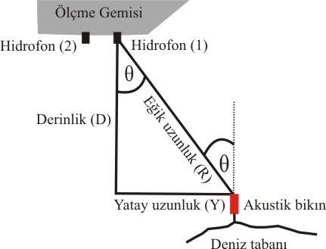

Şekil 2: Uzunluk Ölçümü
3.2.2 Açı Ölçümü

Eğer transponder akıllı değilse eğik uzunluk ölçülemez. Böyle durumda derinliğin ölçülmesi gerekmektedir (IHB,2005). Derinlik ölçüleceğinden dolayı ses hızı yüksek doğrulukla belirlenmelidir. θ açısı sinyalin iki hidrofona geliş zamanındaki farklılıklarına gore hesaplanmaktadır (Şekil 3).

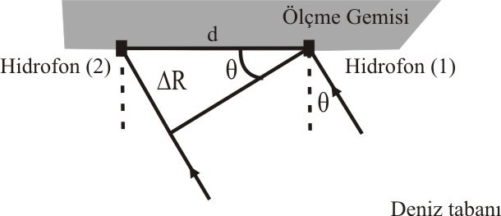

Şekil 3: Açı ölçümü

Akustik dalgalar, hidrofonlara birbirlerine parallel şekilde Δt’ lik bir zaman farkıyla ulaşırlar. Hidrofonların gemi üzerindeki yerleri de sabit olduğundan, hidrofonlar arasındaki uzunluk d bilinmektedir. Ölçme sahasındaki ses hızı değerinin de bilindiği varsayılırsa, (3) ve (4) formülleri yardımıyla θ açısı hesaplanabilir.

$ΔR=cΔ t$ (3)

$\text{sin}θ=\frac{c Δt}{d}$ (4)

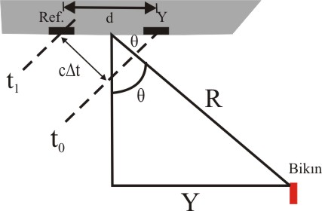

Şekil 4: Y eksenindeki transdüser

Şekil 4’ de görüleceği üzere, üçüncü bir transdüser geminin X ekseninde (geminin baş-kıç doğrultusu) monte edilmiş olan iki hidrofona dik bir şekilde Y ekseni doğrultusunda yerleştirilirse bikının duruşu belirlenecektir. Ölçme gemisi bir transponder üzerindeyken X eksenindeki iki hidrofon sinyali her aşamada alacaktır. Dinamik konumlamada bu teknik yararlı olmaktadır (Abbott, 1996; IHB, 2005). (4) formülü (2) formülünde yerine konulursa (5) formülü elde edilir.

$Y=R\frac{c Δt}{d}$ (5)

3.2.3 İki Düzlem Yardımıyla Konum Belirleme

Konum iki düzlem kullanılarak Şekil 5’deki gibi (6), (7) ve (8) formülleri yardımıyla belirlenir. Z koordinatı akustik veriden hesaplanabilir. Bunun yanında derinlik bilgisi de kullanılırsa konum doğruluğu artar (IHB, 2005).

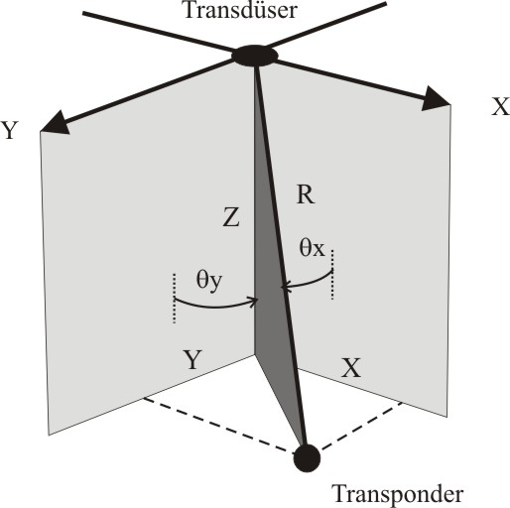

Şekil 5: İki düzlem kullanarak konumu belirleme

$X=R\text{sin} θx$ (6)

$Y=R\text{sin} θy$ (7)

$Z=R {\left(1−{\text{sin}}^{2}θy−{\text{sin}}^{2}θx\right)}^{1/2}$ (8)

3.3 Uzun Bazlı Yöntem

Uzun bazlı yöntemden büyük sahalarda ya da yüksek doğruluk gerektiren uygulamalarda yararlanılmaktadır. Üç ya da daha fazla koordinatları bilinen transponderler deniz tabanına sabitlenmiştir. Transponderler ölçme gemisi altına monte edilmiş olan transdüser ile sorgulanır (Şekil 6). Deniz tabanına yerleştirilen transponder arasındaki akustik baz hatlarının uzunlukları 50 metreden 6 kilometreye kadar suyun derinliğine, deniz tabanı topografyasına, kullanılan akustik frekansa ve ortam koşullarına bağlı olarak değişmektedir (Ayres ve Calkins, 1977; IHB, 2005).

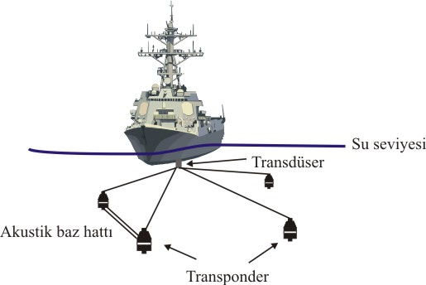

Şekil 6: Uzun Bazlı Yöntem

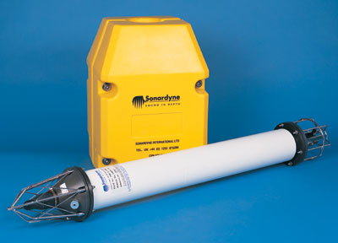

Şekil 7: Transponder (URL.4)

3.3.1 Uzun Bazlı Yöntemin Kalibrasyonu

Deniz tabanındaki transponderleri karadaki nirengi noktaları gibi hassas konumlandırmak mümkün değildir. Öncelikle bir transponder çifti birbirlerine göre konumlandırılır ve kullanılan jeodezik datumla ilişkilendirilir. Bu ilişki GPS kullanılarak aşağıdaki gibi yapılır (IHB, 2005):

- Bağıl Geometri

Bağıl geometri, transponderlerden birinin deniz tabanına gönderilen akustik dalganın merkezi olması ve ikinci transpondere göre kendisini yönlendirmesi ile sağlanmaktadır. Bunun için, gemi transponderlerin yerleştirildiği alanda rastgele seyir yapmakta ve her baz hattından en az bir kere sağ açılı geçmekte ve eğik uzunlukları (R) bir araya getirmektedir. Bu uzunlukların değerlendirilip dengelenmesi sonucunda transponderlerin bağıl konumları belirlenmektedir.

- Yönlendirme

Yönlendirme için gemi üç bölümde 90 ve 120 derecelik gelişlerde sabit bir rota ile hareket eder ve her bölümde en iyi ayrılmış iki akustik dalgayı alır. Gelgitin etkisi rota değişiklikleri ile ortadan kaldırılır ve deniz tabanındaki ağ, GPS ya da geminin Gyro Pusulası ile konumlandırılır.

- Mutlak Konumlandırma

Sualtındaki akustik ağdan elde edilen veriler yardımıyla mutlak konumlandırma yapılmaktadır.

3.4 Kısa Bazlı Yöntem

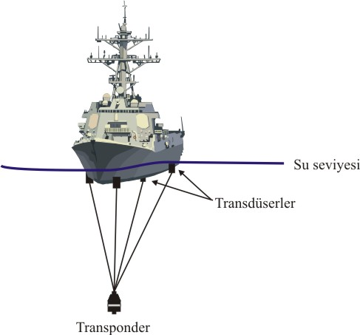

Şekil 8: Kısa Bazlı Yöntem

Uzun bazlı yöntemdeki gibi deniz tabanındaki transponderlar arasına bir ağ kurmak yerine, kısa bazlı yöntemde bu ağ ölçme gemisi altında kurulmuştur. Şekil 8’de gemi altına monte edilmiş transdüserler ve ağ yapısı görülmektedir. En az 3 ya da 4 transdüser gemi omurgasına geminin boyutlarına göre aralarında 10-100 metre olacak şekilde yerleştirilmiş ve gemideki akustik işlemciye bağlanmıştır (IHB, 2005). Sualtı hedefleri ve bikınlardan dönen sinyaller merkezi işlemciye ulaşmakta ve burada gemi ile bikınlar arasındaki yatay ofset değeri hesaplanmaktadır. Ölçüm süresince suyun hareketinin neden olduğu geminin yalpa, başvurma ve rotadan çıkma değerleri belirlenmeli ve yüksek doğruluklu ses hızı bilgisi sisteme girilmelidir.
3.5 Çok Kısa Bazlı Yöntem

Çok kısa bazlı yöntemde, diğer yöntemlerde olduğu gibi ne sualtında ne de geminin omurgasına yerleştirilmiş bir akustik ağ bulunmamaktadır. Geminin altına monte edilmiş tek bir transdüserden gönderilen akustik dalga su altına hareket eden üzerlerine transponder monte edilmiş olan insansız denizaltılar, uzaktan kumandalı denizaltılar ya da herhangi bir objeden dönerek tekrar gemiye ulaşmakta ve arada geçen zamana göre de uzunluk hesaplanmaktadır (Şekil 9). Çok kısa bazlı yöntemde konum geminin GPS’inden alınmakta ve dinamik konumlandırılmış taşıtlar için basit bir konum bilgisi sağlamaktadır.

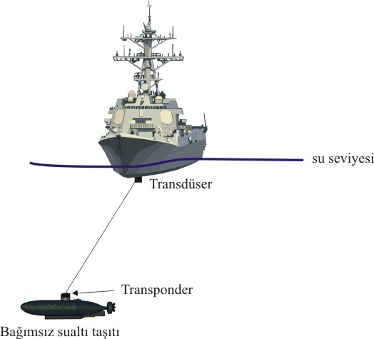

Şekil 9: Çok Kısa Bazlı Yöntem

3.6 Kombine Yöntem

Uzun Bazlı, Kısa Bazlı ve Çok Kısa Bazlı Yöntemlerin birlikte kullanıldığı Uzun ve Çok Kısa Bazlı, Uzun ve Kısa Bazlı, Kısa ve Çok Kısa Bazlı ve Uzun, Kısa ve Çok Kısa Bazlı yöntemleri de uygulamalarda kullanılmaktadır.

3.7 Sualtında Akustik Konumlandırmada Hata Kaynakları

Sualtında akustik konumlandırmadaki hata kaynaklarını ve dikkat edilmesi gereken unsurları aşağıdaki gibi sıralayabiliriz (IHB, 2005):

- Transponderin konum doğruluğu jeodezik datuma bağlıdır.
- Yansıma etkileri belirlenmelidir. Özellikle Çok Kısa Bazlı ve Kısa Bazlı yöntemlerde yansıma etkileri (multipath), Uzun Bazlı Yönteme göre daha fazladır.
- Su ortamındaki ses hızı doğru belirlenmelidir.
- Kullanılan akustik frekans doğruluğu etkilemektedir.
- Deniz tabanındaki transponderlerin geometrisi de önem taşımaktadır.
- Tüm verilerin değerlendirildiği işlem merkezi ve kullanılan programlar da doğruluğu etkilemektedir.

4. AKUSTİK KONUMLANDIRMANIN UYGULAMA ALANLARI

Sualtında akustik konumlandırma sistemlerinin uygulama alanları aşağıdaki gibi sıralanabilir:

- Sualtında kablo döşemede,
- Sismik çalışmalar ve fayların görüntülerin çekilmesinde,
- Jeolojik araştırmalar ve deniz tabanı sediment yapısı hakkında bilgi toplanmasında,
- Petrol boru hatlarının döşenmesi ve izlenmesinde,
- Petrol arama çalışmalarında sondaj matkabının konumlandırılmasında,
- Deniz tabanında altyapı sistemlerinin inşaatında,
- Şamandıra hatlarının gerginlik kontrolünde,
- Sualtı taşıtlarının (ROV, AUVs,) dinamik konumlandırılmasında ve bu taşıtlar ile yapılan uygulamalarda,
- Kanal açmada,
- Tüp geçit gibi kapsüllerin sualtında yerleştirilmesinde,
- Sualtında askeri savunma sistemlerinin kurulmasında ve benzeri bir çok uygulamada akustik konumlandırma sistemlerinden yararlanılmaktadır.

5. SONUÇLAR

Günümüz teknolojisinde kara çalışmalarında bir noktanın konumunu yüksek doğrulukla belirlemek oldukça kolaydır. Ancak, bunu sualtında yapmak için yukardaki bölümlerde anlatılan akustik konumlandırma yöntemlerinden yararlanılmaktadır. Sualtında yapılacak olan uygulamanın niteliğine bağlı olarak akustik konumlandırma yöntemlerinden biri veya birkaçı beraber kullanılmaktadır.

KAYNAKLAR

Abbott, V.J., 1996,Hydrography for the Surveyor and Engineer, Third Edition, the Blackwell Science.

Alkan, R.M., Kalkan, Y., Aykut, N.O., 2006, Sound Velocity Determination with Empirical Formulas & Bar Check, Shaping the Change, XXIII FIG Congress, Munich, Germany, October 8-13, 2006

Ayres, A., ve Calkins, T., 1977, Acoustic Position Measurement System, MTS-IEEE.
Başaran, E., 1981, Ses Frekans Tekniği, MEB Basımevi, İstanbul.

Department of The Army, 2002, Engineering and Design Hydrographic Surveying, U.S. Army Corps of Engineers Washington, DC 20314-1000, Manual No:1110-2-1003.

Erkaya, H., 1995, İleri Hidrografik Ölçmeler Ders Notları (Basılmamış), İstanbul.

Ingham, A. E., 1992. Hydrography for the Surveyor and Engineer, Blackwell Scientific Publications.

International Hydrographic Organization-IHO, 2005, Manual on Hydrography, 1st Edition, Publication M-13, Published By The International Hydrographic Bureau, Monaco.

Özgen, G. ve Algül, E., 1977, Mühendislik Ölçmeleri 1-Hidrografik Ölçmeler, Teknik Üniversite Matbaası, Gümüşsuyu, İstanbul

URL 1, http://tr.wikipedia.org/wiki/akustik
URL 2, http://auvlab.mit.edu/gallery/imagedisplay.php?cat=janALTEX&image=AUV-open.jpg
URL 3, http://oceanexplorer.noaa.gov/technology/subs/jason/media/jason_work.html
URL 4, http://www.ashtead-technology.com/productimages/17-034-h.jpg

Elektrik enerjisini akustik enerjiye çeviren alet.

